

МИНИСТЕРСТВО НАУКИ И ВЫСШЕГО ОБРАЗОВАНИЯ РОССИЙСКОЙ ФЕДЕРАЦИИ

**ФЕДЕРАЛЬНОЕ ГОСУДАРСТВЕННОЕ БЮДЖЕТНОЕ ОБРАЗОВАТЕЛЬНОЕ УЧРЕЖДЕНИЕ ВЫСШЕГО ОБРАЗОВАНИЯ «ДОНСКОЙ ГОСУДАРСТВЕННЫЙ ТЕХНИЧЕСКИЙ УНИВЕРСИТЕТ»**

**(ДГТУ)**

|  |  |  |  |  |
| --- | --- | --- | --- | --- |
| Факультет « | | Информатика и вычислительная техника | » | |
|  |  | наименование факультета |  |  |
| Кафедра « | | Информационные системы и технологии | » | |
|  |  | наименование кафедры |  |  |

|  |  |  |  |  |  |  |  |  |  |  |  |  |  |  |  |  |  |  |  |  |  |  |  |  |
| --- | --- | --- | --- | --- | --- | --- | --- | --- | --- | --- | --- | --- | --- | --- | --- | --- | --- | --- | --- | --- | --- | --- | --- | --- |
|  |  |  |  |  |  |  |  | **КОНТРОЛЬНАЯ РАБОТА** | | | | | | | |  |  |  |  |  |  |  |  |  |
| Дисциплина (модуль) « | | | | «Операционные системы» | | | | | | | | | | | | - | | | | |  |  |  |  |
|  |  |  |  |  |  |  |  |  |  |  |  |  |  |  |  | |  |  |  |  |  |  |  |  |
|  |  |  |  |  |  |  |  |  |  |  |  |  |  |  | наименование учебной дисциплины (модуля) | | | | | | | | |  |
|  |  |  |  |  |  |  |  |  |  |  |  |  |  |  |  |  | | » |  |  |  |  |  |  |
| Направление подготовки/специальность _09.03.02_ | | | | | | | | | | | Информационные системы и технологии | | | | | | | | | | | | |  |
|  |  |  |  |  |  |  |  | код |  |  | наименование направления подготовки/специальности | | | | | | | | | | | | |  |
|  | | | |  | | | | | | | | | | |  |  |  |  |  |  |  |  |  |  |
| Направленность (профиль) | | |  | Информационные системы и технологии | | | | | | | | | | | |  |  |  |  |  |  |  |  |  |
| Номер зачетной книжки _2059732 | | | | |  | | Номер варианта | | | | 2 Группа | | | | |  | ВИС23 | | | | | | |  |
|  | | | |  |  |  |  | | | |  |  |  |  |  |  |  | |  |  | |  |  |  |
| Обучающийся | | | |  |  |  | 6.09.2021 | | | | |  |  |  |  | М. В. Воликов | | | |  | | | |  |
|  |  |  |  |  |  |  |  | подпись, дата | | |  |  |  |  |  |  | И.О. Фамилия | | | | | | |  |
| Контрольную работу проверил | | | |  |  |  |  |  |  |  |  |  |  |  |  |  | Кудинов Никита Валерьевич | | | | | | |  |
|  |  |  |  |  |  |  |  | подпись, дата | | | | | | | |  | должность, И.О. Фамилия | | | | | |  |  |

Ростов-на-Дону

2021

**Лабораторная работа № 2.**

**Цель работы:** Познакомится с ОС Linux.

**Ход работы:** Запустить терминал в ОС и узнать, какие функции выполняют команды.

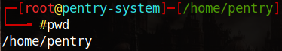

Эта команда показывает текущий рабочий каталог.

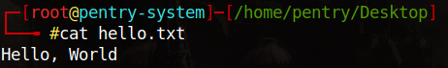

 Задача команды cat - читать данные из файла.



Команда javac -classpath /usr/share/tomcat/lib/tomcat-servlet-3.0-api.jar:classes показывает классы java в введенной директории.



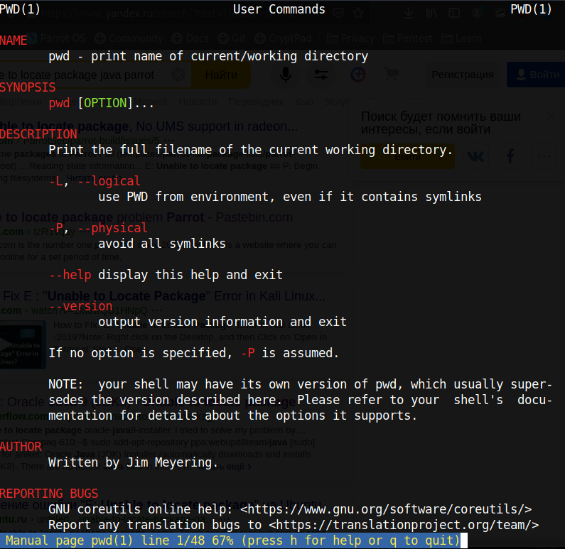

man - доступ к справочным страницам.

Команда man pwd выводит документацию по возможностям команды pwd.



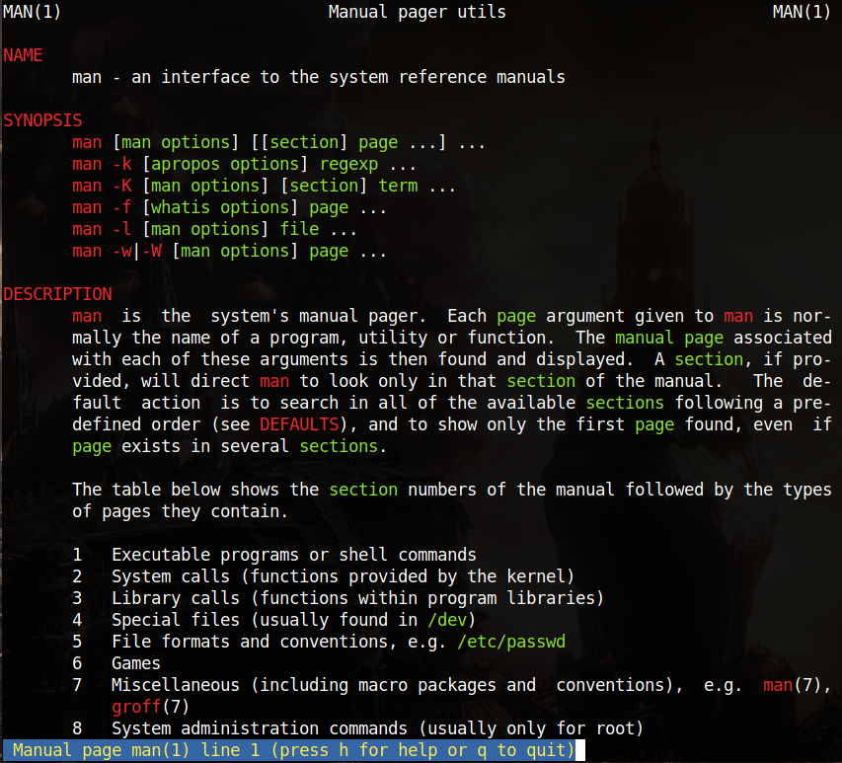

Команда man man выводит документацию по возможностям команды man.

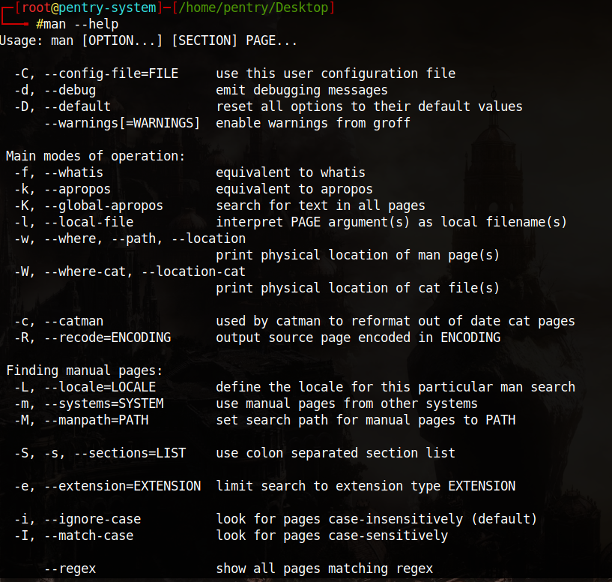

Команда man --help выводит показывает возможностям команды man.

1. Определим загрузчик, используя команду cat /boot/grub/grub.cfg, она выводит на экран версию загрузчика.
2. Интерактивную загрузку можно выполнить следующим образаом, для этого в загрузчике добавляем команду  init=/bin/bash. Она позволяет в ходе загрузки системы разрешаешь или запрещаешь загрузку чего либо.

Узнать загружаемые сервисы можно, перейдя в папку var/log, и использовав cat syslog.

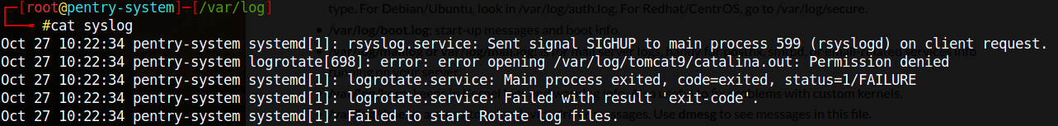

Из списка выберем службу dbus-daemon, воспользуемся командой man.

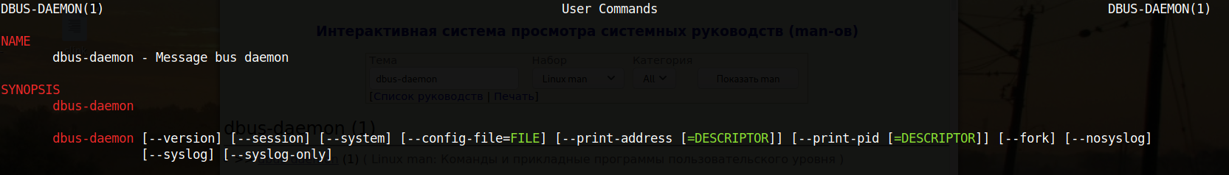

1. Войдем в систему в режиме суперпользователя, используя команду sudo su.

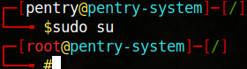

1. Воспользуемся командами man –help и info --help, чтобы узнать значения команд.

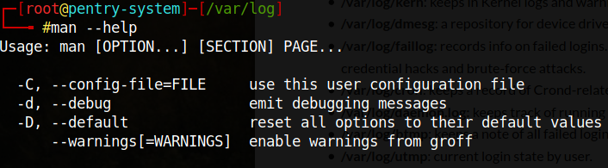 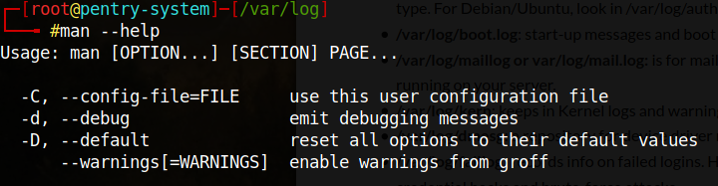

1. Воспользуемся командой man для определения функций следующих команд.

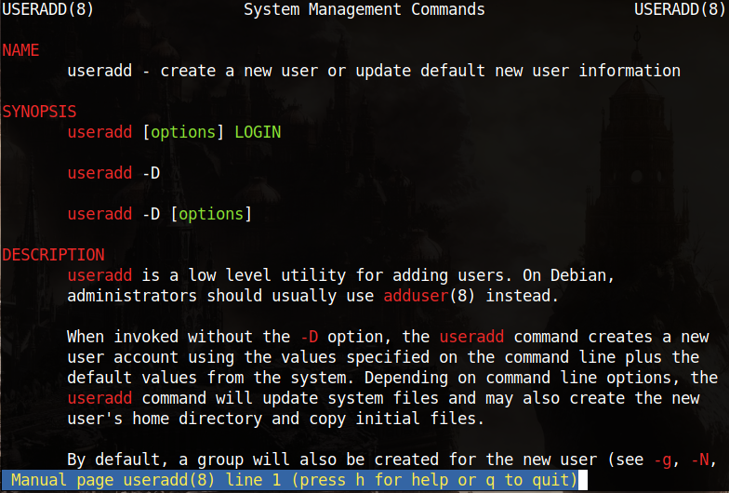

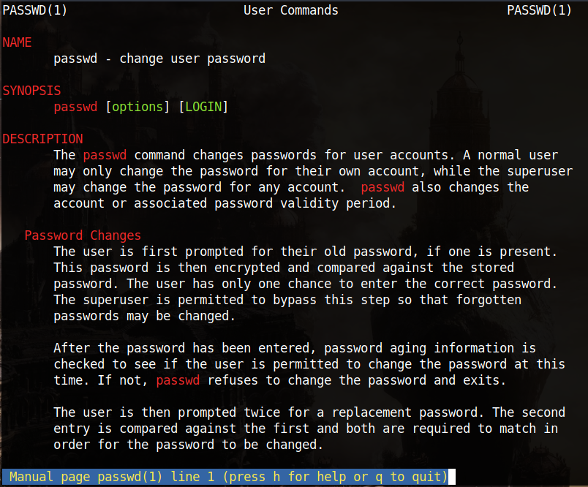

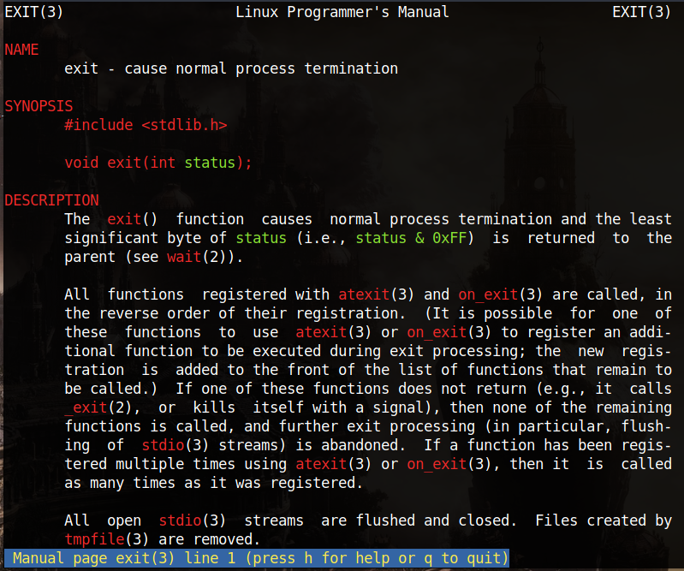

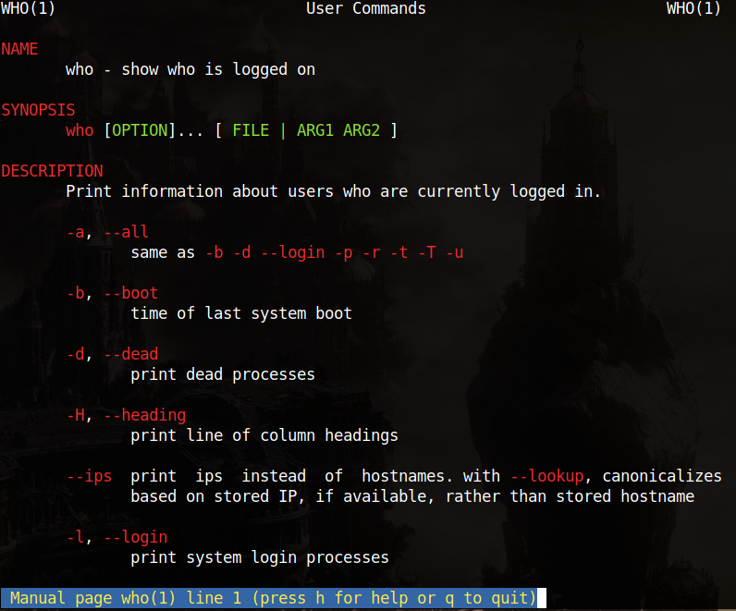

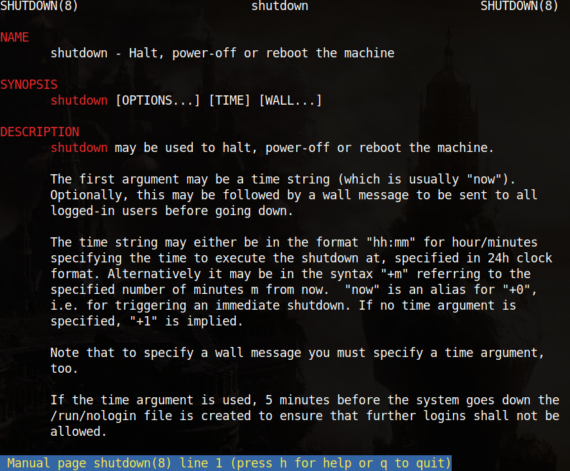

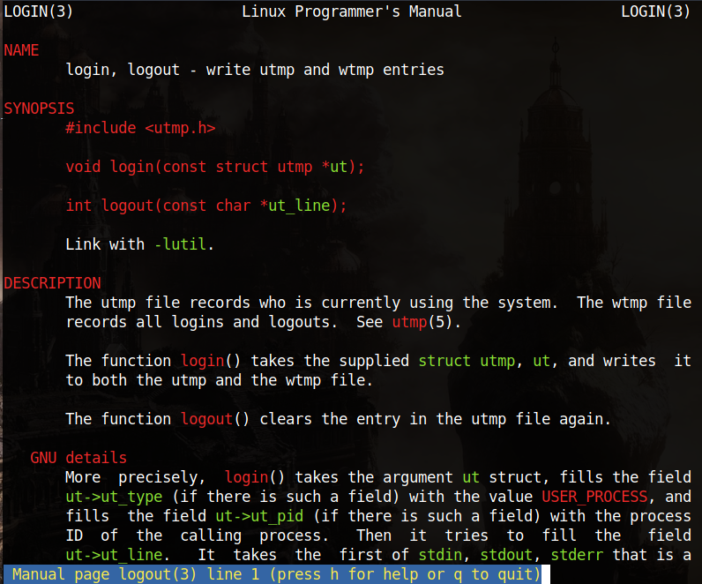

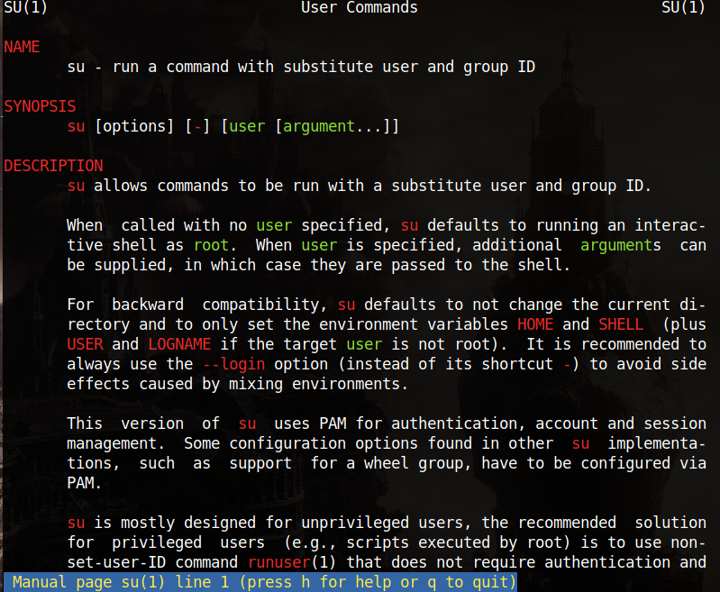

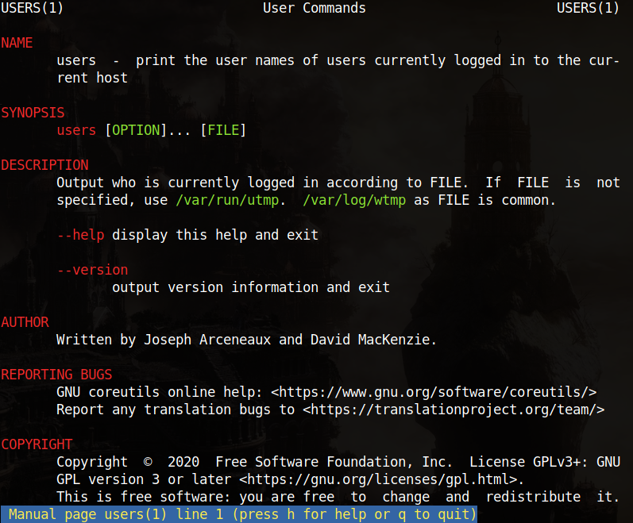

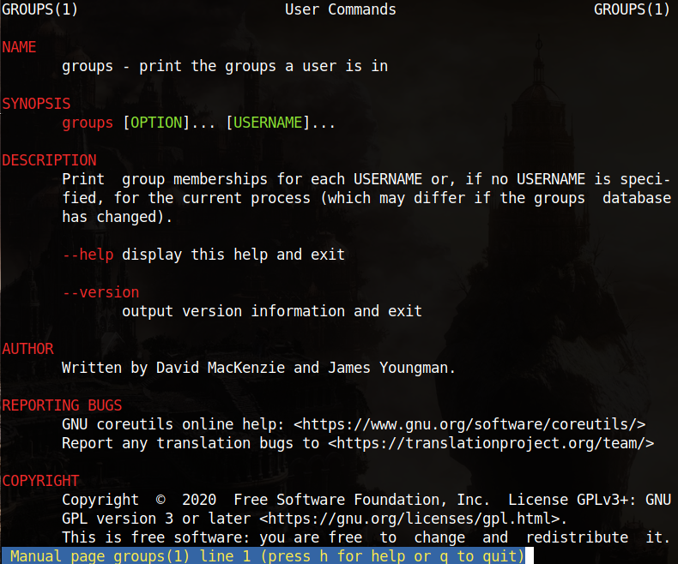

1. Создадим пользователя командой useradd и добавим ей пароль командой sudo passwd (имя пользователя).
2. Завершим сеанс суперпользователя командой exit.
3. Перезагрузим машину и на экране блокировке увидим свою новою учетную запись, залогинимся используя данные пункта 6.
4. Используя команду man проведем анализ функций сервисов из пункта 2.